**Estágio na Empresa CloudAlentejo**

Desenvolvimento de Software de Apoio á Gestão

 

Felizmelo Borja Nº16079

INSTITUTO POLITÉCNICO DE BEJA

Escola Superior de Tecnologia e Gestão

Licenciatura em Engenharia Informática

Beja, Portugal

16709@stu.ipbeja.pt

RESUMO

Um sistema de gestão torna viável a automatização de tarefas manuais e a otimização dos processos empresariais. Desta forma, assegura maior controle sobre as operações da empresa, proporcionando redução de custos e riscos da atividade empresarial e disponibilizando informações seguras sobre os resultados alcançados, de forma imediata. Isso permite aprimorá-los aos seus controles internos e gerir a empresa com plena consciência das limitações e potencialidades existentes, de modo que possam ser tomadas ações para superar obstáculos e aproveitar novas oportunidades de geração de valor para a organização. O Estágio curricular teve início no dia 01 de março de 2022 e terminou a 10 de junho de 2022, decorreu na empresa CloudAlentejo - Consultoria Informática, Lda. e teve como tema o “Desenvolvimento de Software de Apoio a Gestão”. Este Estágio consistiu essencialmente no desenvolvimento de novas funcionalidades a integrar no software de gestão primavera. Com a leitura do presente documento pretende-se fundamentalmente que o júri e um futuro leitor tome conhecimento dos objetivos, das tecnologias utilizadas e do processo de desenvolvimento do projeto realizado durante o período de Estágio.

Palavras-chave — apoio á gestão, empresa, desenvolvimento de software, CloudAlentejo, Primavera, C Sharp.)

1. **Introdução**

Deve começar por dizer que a empresa CloudAlentejo - Consultoria Informática, Lda., tem como objetivo apoiar outras empresas na gestão das mesmas, de forma mais adequada para as necessidades da sociedade atual, e que o fazem através de software de gestão é um programa que ajuda a organizar as atividades e documentos de uma empresa. Pode ser desde um sistema instalado no computador até um aplicativo. O software de gestão, quando inclui diversos módulos e funcionalidades, integrando todos os setores e processos da empresa, é chamado de ERP, sigla que vem do temos em inglês Enterprises Resource Planning, ou Planejamento de Recursos Empresariais, serve para gerenciar diferentes atividades e setores, como: Gestão de estoque, Controle financeiro, Processos contábeis e fiscais, Gestão de pessoas, Gestão de contratos, Controle de compras.

Com o software de gestão é possível evitar muitos erros, garantindo a integridade das informações, aumentando a produtividade e otimizando o tempo dos envolvidos. Além disso, concentrar em um único lugar todas as informações das atividades da empresa possibilita a consulta dos dados a qualquer momento, tomando decisões com base nos indicadores demonstrados. Assim, o gestor tem uma boa visibilidade dos resultados da empresa, podendo antecipar potenciais desafios, identificar oportunidades e ter uma gestão administrativa mais efetiva.

Quanto a estrutura do relatório, este encontra-se dividido em 6 capítulos. Assim, no Capítulo 2 apresenta-se a CloudAlentejo por meio da exibição de um resumo histórico da mesma e da forma como está organizada, assim como através de outras informações bastante importantes.No Capítulo 3 apresentam-se todas as tecnologias que foram utilizadas no decorrer do desenvolvimento do projeto. no Capítulo 4 é apresentado o projeto desenvolvido, e explicação do mesmo. Capítulo 5 estão patentes as conclusões, onde é realizada uma reflexão acerca de todo o período de estágio, por fim no capitulo 6 é apresentado bibliografia.

1. **A Entidade Acolhedora CloudAlentejo**

A CloudAlentejo nasceu em 2013 e é uma empresa “especializada na venda, instalação e configuração do software de gestão” Primavera, com o objetivo de “apoiar as pequenas e médias empresas na otimização dos seus processos de negócio através de soluções informáticas de gestão a medida das suas necessidades”. Nesse mesmo ano, de 2013, foi estabelecida uma parceria entre a CloudAlentejo e a GeekCase - Sistemas Informáticos, Lda., empresa esta que nasceu também em 2008 e que é “especializada na venda, instalação e manutenção de sistemas informáticos”. Como resultado da parceria entre estas duas empresas nasceu a marca SulTech, com a finalidade de aliar conhecimentos informáticos a conhecimentos contabilísticos e de gestão, proporcionando ao cliente uma maior qualidade dos serviços prestados. Assim, é por este motivo e é desde esse momento que estas duas empresas se encontram localizadas nas mesmas instalações.



Logotipo da CloudAlentejo - Consultoria Informática, Lda.

1. **Tecnologias Utilizadas**

Durante o período de Estágio, recorreu-se a bastantes tecnologias, todas elas importantes para atingir os objetivos de cada desenvolvimento. Neste capítulo identificam-se todas essas tecnologias, explica-se no que consistem e apresentam-se os motivos pelos quais são utilizadas.

* **VISUAL STUDIO 2019:**

O Visual Estúdio é um ambiente de desenvolvimento integrado (IDE), elaborado pela Microsoft. É utilizado para o desenvolvimento de software dedicado a .NET Framework e as linguagens de programação C# (C Sharp), Visual Basic, C, C++, e F# (F Sharp). No entanto, além do editor de código e do depurador padrão (verificador de erros de sintaxe do código e da lógica de comandos do programa) que são fornecidos pela grande maioria dos IDE’s, o Visual Studio inclui compiladores, ferramentas de preenchimento automático de código, designers gráficos e outros recursos que facilitam o processo de desenvolvimento de software.

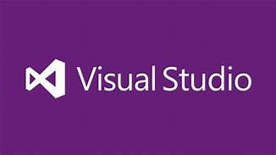

Imagem de Visual Studio

* **PRIMAVERA V10**

Todos os desenvolvimentos efetuados durante o Estágio tiveram como finalidade serem integrados no software de gestão Primavera. A V10 engloba dois tipos de linhas de software, a linha “Executive” e a linha “Professional”, sendo que a versão instalada foi a “Executive”. A arquitetura Primavera é constituída por três camadas. Assim, no topo tem-se a “Camada de Interface”, que corresponde ao programa Primavera que é exibido ao utilizador e as ações realizadas por este através da interface que visualiza.

A segunda camada corresponde a “Camada de Negócio”. E nesta camada onde estão contidas todas as regras do negócio e onde se define a lógica do mesmo, além de se fazer a ligação entre a “Camada de Interface” e a “Camada de Dados”. Esta camada determinada os dados a apresentar ao utilizador e que interações devem ser realizadas com a base de dados aquando de uma determinada interação do utilizador com a interface do programa. A “Camada de Dados”, que corresponde ao armazenamento da informação de cada uma das empresas presentes no software Primavera. Esse armazenamento é efetuado em bases de dados SQL Server.

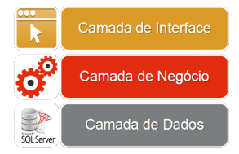

camadas de primavera

1. **SDLC (Systems development life cycle):**

Existem vários modelos em SDLC: Modelo de desenvolvimento em cascata (Waterfall), incremental, V-Model, Espiral, Ágil (Agile) e Big Bang, os mais usados são os dois últimos. Para o meu projeto foi usado Modelo Big Bang, pois é usado principalmente por equipes menores, esse método simples consiste em implementar requisitos conforme eles aparecem no projeto. Não requer muito planear ou programação ou mesmo fases de teste formais.

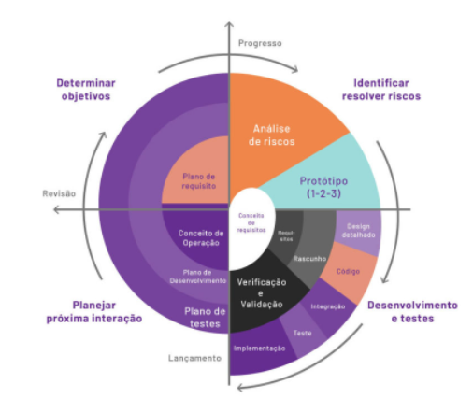

Imagem do Modelo Big Bang

1. **RESULTADOS :**

Para testar os formulários desenvolvidos, temos de adicionar o formulário como extensibilidade e depois criar umas funções no software primavera que nos da uma opção de colocá-los no menu do nosso ERP. Assim já podemos ir ao menu e clicar em cima de formulário para usar.

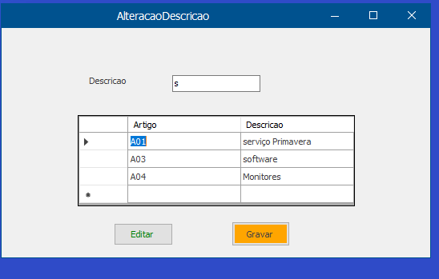

1. **Conclusões :**

Ao longo do Estágio curricular, os temas da “gestão” e da “contabilidade” estiveram sempre presentes, então fui obrigado a estudar estes termos para entender o que pretendia o cliente, tal como a lógica e a mecânica que o programa a desenvolver teria de ter para cumprir na íntegra os objetivos do projeto. No entanto, com o apoio prestado no decurso do Estágio por parte do Eng. Gonçalo Carrasco e do Dr. Carlos Marques, orientador na entidade de acolhimento, adquiriram-se noções e fundamentos importantes que facilitaram a colaboração durante desenvolvimento do projeto.

O C#, é a linguagem de programação utilizada no desenvolvimento do projeto. No decorrer do projeto foram levantadas questões e surgiram problemas, o que obrigou a analisá-los e, seguidamente, a tomar as melhores decisões para a solução dos problemas. Concluindo, este estágio curricular permitiu a aplicação de muitos dos conhecimentos obtidos na Licenciatura da Engenharia Informática, assim como as soft skills.Desta forma, posso dizer que o balaço é extremamente positivo.

**Referências**

1. CloudAlentejo - Faturar nunca foi tão fácil! https://cloudalentejo.pt/
2. GeekCase – Sistemas, Pessoase Tecnologia. https://www.geekcase.pt/
3. Primavera. Parceiros <https://pt.primaverabss.com/pt/parceiros-2/>
4. Visual Studio 2019 - https://visualstudio. microsoft.com/downloads/
5. .NET Framework 4.7.1 - <https://www.microsoft.com/en-us/download/>
6. Microsoft SQL Server - <https://www.microsoft.com/pt-pt/sql-server/>
7. PRIMAVERA Extensibility Essentials-https://marketplace.visualstudio.com/
8. Git e GitHub- <https://github.com/Felizmelo>
9. Microsoft Teams - <https://www.microsoft.com/en-us/microsoft-teams/>
10. Meu canal de Youtube

https://www.youtube.com/channel/UCUPC1HxjYCrRWNvypgozMDA